Тема: Программное обеспечение компьютера.

Задание 1. Допишите виды программного обеспечения:
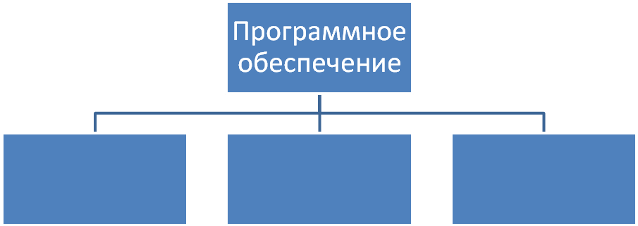

Задание 2. Составьте правильное определение Операционная система (записать в строку)

Операционная система – это
к его ресурсам.
совместное функционирование
набор программ,
и предоставляющих доступ
обеспечивающих
всех устройств компьютера

Задание 3. Допишите определение.
Приложение – это ________________________________________________

Задание 4. Распределите программы по двум типам (перенесите в таблицу)
бухгалтерские программы,
графические редакторы,
звуковые редакторы,
коммуникационные программы,
компьютерные игры.
компьютерные словари и энциклопедии,
мультимедиа проигрыватели,
программные калькуляторы,
программы разработки презентаций,
системы автоматического перевода,
системы компьютерного черчения,
системы распознавания текста,
системы управления базами данных,
текстовые редакторы,
тесты,
электронные таблицы,
электронные учебники,

Приложения общего назначения | Приложения специального назначения

Задание 5. Распишите названия элементов окна (заполните таблицу)
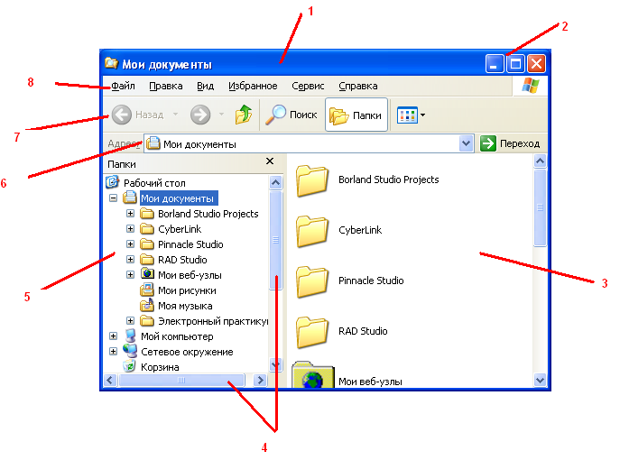
Номер элемента | Название элемента
1
2
3
4
5
6
7
8

6. http://files.school-collection.edu.ru/dlrstore/fcd154a7-b565-49b9-8b78-d8a8009556c9/9_45.swf

